VoiMAP-Sesli Harita Uygulaması

Mehmet Sezer
211307027@kocaeli.edu.tr
Arif Can Gök
211307056@kocaeli.edu.tr

Abstract
Bu çalışma, modern teknolojilerden ilham alınarak geliştirilmiş bir projedir. Projenin temel amacı, görme bozukluğu veya engeli bulunan kullanıcılar için sesli bir harita uygulaması tasarlamaktır. Tasarım sürecinde, özellikle engelli bireylerin rahatça kullanabilmesi önemsenmiştir. Uygulamanın kullanıcı dostu arayüzü ve sesli rehberlik özelliği, engelli kullanıcıların günlük yaşamlarında daha bağımsız hareket etmelerine yardımcı olmayı hedeflemektedir.

- Giriş

VoiMAP, kullanıcıların sesli komutlarla yön tarifi almasını ve bu tarifleri dinlemesini sağlayan bir mobil harita uygulamasıdır. Bu uygulama, Flutter framework'ü kullanılarak geliştirilmiş olup, Google Maps API, Geolocator, Speech-to-Text (stt), Flutter Text-to-Speech (FlutterTts) gibi teknolojilerden yararlanmaktadır. Uygulama, kullanıcıların mevcut konumlarını belirleyip, seçilen bir hedefe yaya olarak nasıl gidebileceklerini adım adım anlatmaktadır.

2. Proje Aşamaları ve Geliştirme

Mobil harita uygulamaları, modern hayatın vazgeçilmez bir parçası haline gelmiştir. Ancak, görme engelli bireyler için bu uygulamaların kullanımı zordur. VoiMAP, görme engelli bireylerin yön tarifi almasını kolaylaştırmak amacıyla sesli komut ve geri bildirim özellikleri ile donatılmıştır..

2.1. Mobil Uygulama Gelişimi (Flutter Kullanımı)

Mobil uygulama geliştirme sürecinde, Flutter framework'ü tercih edilmiştir. Flutter, hızlı ve kullanıcı dostu arayüzlerin oluşturulmasını sağlayan bir platform olarak seçilmiştir. Mobil uygulama, vatandaşların çeşitli belediyecilik hizmetlerine erişimini kolaylaştıracak şekilde tasarlanmıştır. Bu aşamada, kullanıcı arayüzü tasarımı, yol rotasyonları görüntüleme, sesli geri bildirim gibi işlevleri temel özelliklerin geliştirilmesine odaklanılmıştır.

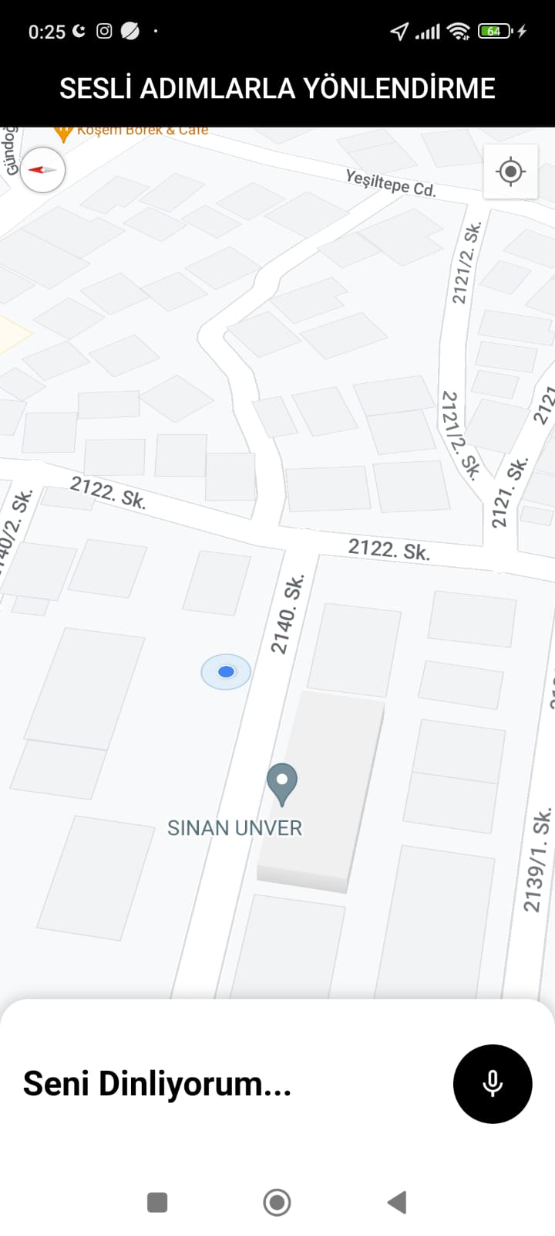

2.2. Spech-To-Text Kullanımı ve Gerekliliği

Kullanıcının sesli komutlarından elde edilen hedef adresi kullanılarak _getDirections fonksiyonu ile Google Maps API üzerinden yön tarifi alınır. Bu tarifler harita üzerinde gösterilir ve adım adım sesli olarak kullanıcıya iletilir..



Şekil 1: Specht-to-text uygulama

2.2.1 Sesli Komutu Dinleme ve İşleme
Kullanıcının sesli komutlarını algılamak için _startListening fonksiyonu oluşturulur. Bu fonksiyon, stt kütüphanesini başlatarak kullanıcının konuşmalarını metne dönüştürür ve sonuçları işleyerek yön tarifi alır.

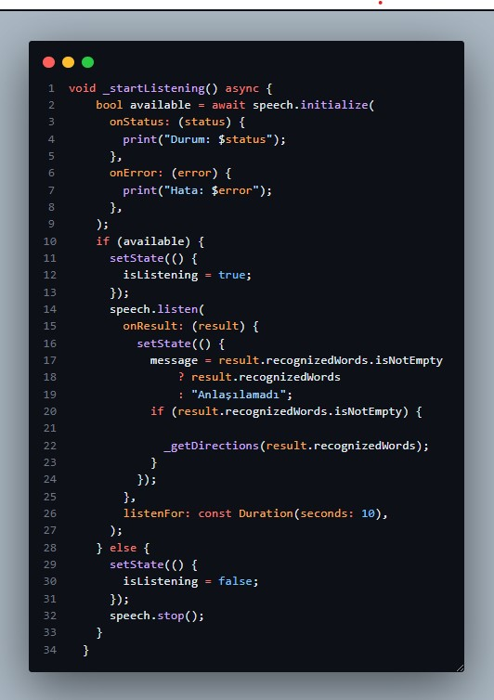

2.3. Google Map Api Key Alma ve Gerekliliği

Google Maps API, haritalar, konum verileri ve yönlendirme hizmetleri gibi çeşitli harita tabanlı hizmetler sunar. VoiMAP uygulamasında Google Maps API kullanarak kullanıcıların konumlarını takip edebilir, hedef konumlarına yönlendirme sağlayabiliriz. Bu hizmetleri kullanabilmek için bir API anahtarı (API key) almak ve uygulamaya entegre etmek gereklidir. Bu bölümde, Google Maps API anahtarı alma süreci ve bu anahtarın uygulamada nasıl kullanıldığı detaylı olarak açıklanmaktadır.
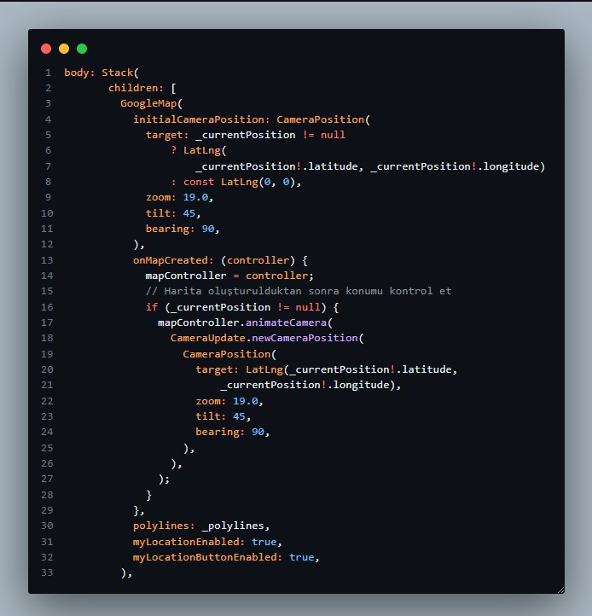
Şekil 2: Map Çağırma

Google Maps API, harita tabanlı hizmetler sunarak kullanıcıların konumlarını izlemeyi ve yönlendirme sağlamayı kolaylaştırır. API anahtarının alınması ve güvenli bir şekilde entegre edilmesi, uygulamanızın bu güçlü hizmetlerden yararlanmasını sağlar. Bu rehberde belirtilen adımları takip ederek, Google Maps API anahtarınızı alabilir ve uygulamanıza entegre edebilirsiniz.

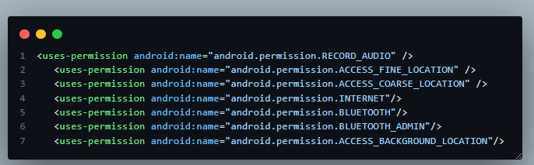

3. Proje Detayları ve İşlevselliği

1. Uygulama Başlatma ve Konum Belirleme

Uygulama başlatıldığında, initState metodu çağrılarak gerekli başlangıç ayarları yapılır. Bu aşamada:
--SpeechToText ve FlutterTts nesneleri başlatılır.
-- _determinePosition fonksiyonu çağrılarak kullanıcının mevcut konumu belirlenir..

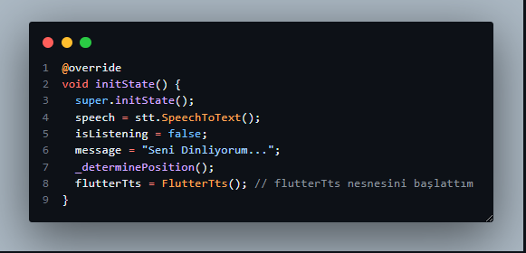

2. Konum Belirleme

_determinePosition fonksiyonu, kullanıcının konum servislerinin etkin olup olmadığını ve gerekli izinlerin verilip verilmediğini kontrol eder. Konum servisleri etkinse ve izinler verilmişse, kullanıcının mevcut konumu alınır ve harita kullanıcının konumuna odaklanır.

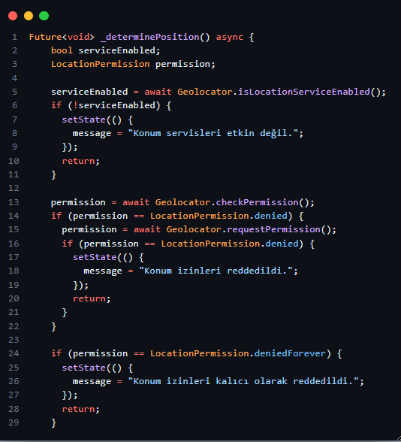

.
3. Sesli Komut Alma ve Yön Tarifi

Kullanıcı, uygulamanın üst kısmındaki mikrofon düğmesine basarak sesli komut verebilir. _startListening fonksiyonu, SpeechToText'i başlatarak kullanıcının sesli komutunu metne çevirir. Çevrilen metin, _getDirections fonksiyonu aracılığıyla hedef konum olarak kullanılır ve Google Maps API'ye bir yön tarifi isteği gönderilir.

4. Projede Karşılaşılan Zorluklar ve Çözümler

Her proje geliştirme sürecinde, farklı zorluklarla karşılaşmak kaçınılmazdır. Bu zorluklar, zaman yönetimi, teknik engeller, kaynak kısıtları veya beklemedik sorunlar şeklinde ortaya çıkabilir. Bu bölümde, VoiMAP projesi geliştirme sürecinde karşılaşılan zorluklar ve bu zorlukların üstesinden nasıl gelindiği detaylı bir şekilde incelenecektir. Google Map metotlarını kullanma , Kullanıcı konum izni alma , sesli yön bilgilendirmesi yapma gibi zorluklarla karşılaşılmıştır. Çözüm olarak yapay zeka araçları , resmi dökümantasyonlar ve version kontrolleri ile tutarlı bir proje sağlanmıştır.

Bu zorlukların üstesinden gelmek için, proje ekibi sürekli olarak iletişim halinde kalmış ve sorunları birlikte çözmeye çalışmıştır. Gerekirse, uzman danışmanlardan destek alınmış ve alternatif çözüm yolları araştırılmıştır. Ayrıca, deneme-yanılma yöntemiyle sorunların çözülmesine yönelik çalışmalar yürütülmüş ve başarıyla sonuçlandırılmıştır.

5.3. Çözüm Süreçleri ve Öğrenilen Dersler

Proje sürecinde yaşanan zorluklar, aynı zamanda birçok önemli dersin de öğrenilmesini sağlamıştır. Zorluklarla başa çıkma sürecinde, ekip üyeleri daha iyi bir iletişim ve işbirliği içinde çalışmanın önemini kavramıştır. Ayrıca, esneklik ve adaptasyon yeteneğinin de projenin başarısında önemli bir rol oynadığı anlaşılmıştır.

Öğrenilen derslerden biri de, projenin başlangıcında daha detaylı bir risk analizi yapmanın ve alternatif planlar oluşturmanın önemi olmuştur. Ayrıca, zaman yönetimi ve kaynakların etkin kullanımı konusunda daha dikkatli olmanın gerekliliği de vurgulanmıştır. Bu dersler, gelecekteki projelerde benzer zorluklarla karşılaşıldığında daha iyi bir şekilde başa çıkılmasını sağlayacaktır.

6. Referanslar ve Bağlantılar

-Referanslar
- https://flutter.dev/
- https://dart.dev/tutorials
- https://pub.dev/packages/http
- https://pub.dev/packages/speech_to_text
- https://pub.dev/packages/vibration
- https://pub.dev/packages/google_maps_flutter
- https://pub.dev/packages?q=geolocator
- https://pub.dev/packages/sliding_up_panel
- https://pub.dev/packages/flutter_tts

-Bağlantılar :
- Github Linki : Tıklayınız
- Drive linki: Tıklayınız
- Uygulama Resimleri Linki: Tıklayınız

